|  |  |  |  |
| --- | --- | --- | --- |
| **Adı:** |  | **…………………. Lisesi** |  |
| **Soyadı:** |  | **………………. Eğitim Öğretim Yılı** | Tarih: ……/……/ 20.. |
| **Sınıfı:** |  | **DİN KÜLTÜRÜ VE AHLAK BİLGİSİ** | Aldığı Not |
| **No:** |  | **10. Sınıf 2.Dönem 2. Yazılı / Sınav Soruları** |  |

**1.** Ela Öğretmen Din dersinde, öğrencilerine iyi ahlakla ilgili kavramları sormuştur.

**Öğrencilerin aşağıdakilerden hangisini cevap olarak vermesi beklenmez?**

A) Edep B) Hayâ C) Terbiye

D) Sabır E) Kibir

**2. Aslı**: …………………….. nedir?

**Öğretmen**: Ahlaki olan ile estetik olanı buluşturma anlamına gelerek, iyiyi gerçekleştirmeyi bir zevk haline getirmektir.

**Öğretmenin cevabına göre, Aslı’nın sorusundaki boşluk aşağıdakilerden hangisiyle tamamlanmalıdır?**

A) Terbiye B) Edeb C) Zan

D) Tevazu E) Empati

**3.** İslam ahlakı, insanda yaratılıştan var olan iyi duygu ve düşüncelerin dini, ailevi ve ictimai terbiye yoluyla ortaya çıkarılması ve geliştirilmesi için çalışır.

**Bu ifadede aşağıdaki sorulardan hangisine cevap verilmiştir?**

A) İslam ahlakının farkı nedir?

B) Kim İslam ahlakına sahiptir?

C) İslam ahlakının ana gayesi nedir?

D) İslam ahlakı nerede gereklidir?

E) İslam ahlakı kime gerekir?

**4.** I. Yalan söylemek hem dinen hem de ahlaken kötüdür.

II. Hz. Peygamber’de en güzel örnek vardır.

III. İslam yardımlaşmayı emreder.

**Numaralandırılmış ifadelerden hangileri, İslam ahlakının bir ilkesidir?**

A) Yalnız I B) Yalnız II C) Yalnız III

D) I ve II E) I, II ve III

**5.** I. Kanaatkâr olma

II. İffetli olma

III. Koğuculuk yapma

**Numaralandırılmış ifadelerden hangileri, terbiye kavramıyla ilişkilendirilemez?**

A) Yalnız I B) Yalnız II C) Yalnız III

D) I ve II E) I, II ve III

**6. Peygamberimiz; “**Müminlerin iman yönünden en mükemmel olanı ahlakı en güzel olandır.**” diyerek**

**aşağıdaki kavramlardan hangisini vurgulamamıştır?**

A) Terbiye B) Tevazu C) Riya

D) Diğerkâmlık E) Erdem

**7.** I. Yol göstermek

II. Islah etmek

III. Yardım etmek

**Numaralandırılmış ifadelerden hangileri terbiye kavramıyla ilişkilendirilebilir?**

A) Yalnız I B) Yalnız II C) Yalnız III

D) I ve II E) I, II ve III

**8. Nisa**: ……………….. nedir?

**Hatice**: Doğruluğun karşıtı olup bir konuda gerçeğe aykırı haber veya bilgi vermektir.

**Hatice’nin cevabına göre, Nisa’nın sorusundaki boşluk aşağıdakilerden hangisiyle tamamlanmalıdır?**

A) Haset B) Yalan C) Koğuculuk

D) İftira E) Riya

**9. Yüce Allah tarafından “kardeş eti yemek” olarak tanımlanan ahlaki rezalet aşağıdakilerden hangisidir?**

A) Zan B) Gıybet C) Bencillik

D) Cimrilik E) Haset

**10.** • Çamur at, izi kalsın.

• Kara çalmak.

**Bu ifadelerde İslam ahlakında yerilen davranışlardan hangisi işaret edilmiştir?**

A) Su-i zan B) Gıybet C) Tevekkül

D) Zan E) İftira

**11. Peygamberimiz: “**Kardeşinin başına gelen bir şeye sevinip gülme. Sonra Allah ona merhamet edip seni (o şeyle) imtihan eder.**” diyerek aşağıdakilerden**

**hangisini engellemeye çalışmıştır?**

A) Alaycılığı B) Arabuluculuğu C) Koğuculuğu

D) Gıybeti E) Vesveseyi

**12. Hz. Muhammed (s.a.v.) “**Kişinin haksız yere bir Müslüman’ın şeref ve namusuna dil uzatması, büyük günahların en büyüklerindendir…**” diyerek aşağıdakilerden** **hangisini yasaklamıştır?**

A) Dalkavukluk B) İftira C) İstismar

D) Haset E) Özenti

**13.** “İki nimet vardır ki insanların çoğu (onları değerlendirme hususunda) aldanmıştır: Sağlık ve boş zaman.”

**Bu hadiste eleştirilen tutum aşağıdakilerden hangisidir?**

A) İsraf B) Tevazu C) İltimas

D) Haset E) Gıybet

**14.** Bir kimsenin aleyhinde incitici, küçültücü ve alay ifade eden sözler sarf etmektir.

**Bu ifadede tanımı yapılan kavram aşağıdakilerden hangisidir?**

A) Diğerkâmlık B) Riya C) Münafıklık

D) Gıybet E) Zan

**15. Hz. Muhammed (s.a.v.) tarafından “**iyiliği tüketen ateş**” olarak tanımlanan ahlaki rezalet aşağıdakilerden** **hangisidir?**

A) İsraf B) Vesvese C) Haset

D) Bencillik E) Riya

**16.** Şüphe, tereddüt, şek, sanma, sanı anlamlarına gelir. İyice bilmeden tahmine göre konuşmak, fikir yürütmek ve bilgi vermektir.

**Bu ifadelerde tanımlanan kavram aşağıdakilerden hangisidir?**

A) Müsamaha B) İstismar C) Riya

D) Zan E) Tamahkârlık

**17.** İnsanları alay etmeye iten psikolojik faktörler içinde;

I. Büyüklenme,

II. Kendini beğenme,

III. Karşısındakini küçük ve kusurlu görme

gibi hal ve duygular da vardır.

**Alaycılığın sebepleriyle ilgili numaralandırılmış ifadelerden hangileri savunulabilir?**

A) Yalnız I B) Yalnız II C) Yalnız III

D) I ve II E) I, II ve III

**18.** Hz. Aişe anlatıyor: “(Bir seferinde boyunun kısa oluşunu kastederek Hz. Peygamber’e) Ey Allah’ın resulü! ‘Safiye şöyle bir kadındır.’ dedim. Bunun üzerine Rasulullah (s.a.v.) şöyle buyurdu: ‘Öyle bir söz ettin ki; o söz, şayet denize karışmış olsaydı denizin suyunu bile bozardı.’”

**Hz. Peygamber’in bu tutumu aşağıdakilerden hangisini engellemeye yöneliktir?**

A) İftira atmayı B) Zan üzerine konuşmayı

C) Yalan söylemeyi D) Ön yargılı olmayı

E) Alay etmeyi

**19. Hz. Peygamber’in müslümanlar için “**üsve-i hasene**” olması aşağıdakilerden hangisiyle ifade edilir?**

A) Öğretmen B) Lider C) Güzel örnek

D) Hısım E) Veli

“Ey iman edenler! Bir topluluk bir diğerini alaya almasın.

Belki onlar kendilerinden daha iyidirler. Kadınlar da diğer kadınları alaya almasın. Belki onlar kendilerinden daha iyidirler. Birbirinizi karalamayın, birbirinizi (kötü) lakaplarla çağırmayın. İmandan sonra fasıklık ne kötü bir namdır!

Kim de tövbe etmezse, işte onlar zâlimlerin ta kendileridir.”

(Hucurât suresi 11. ayet)

**20. Ayette altı çizili kavramla aşağıdakilerden hangisi kastedilmiştir?**

A) Cesaretli inançsız B) Müsrif C) Kibirli

D) Yoldan çıkmış günahkâr E) Büyüklenmek

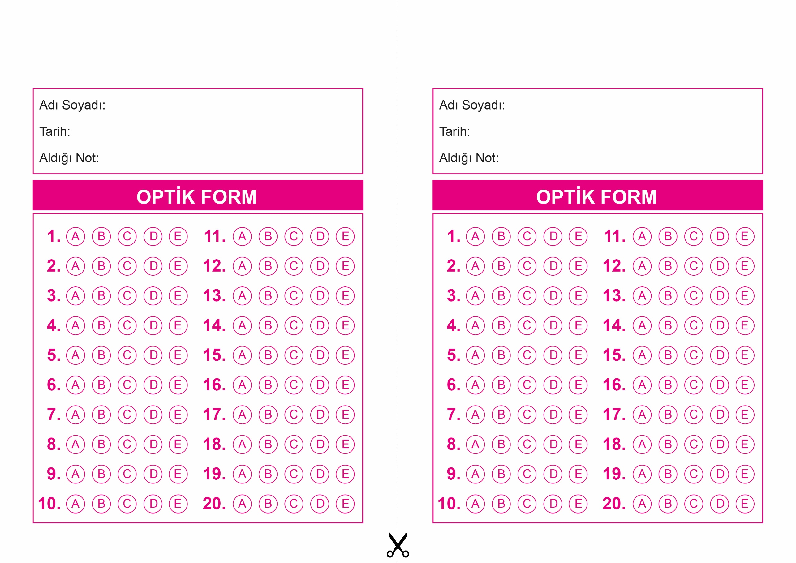

OPTİK FORMU FOTOKOPİ İLE (A4 KAĞIDI) ÇOĞALTTIKTAN SONRA BURADAN KESEBİLİRSİNİZ.

DİN KÜLTÜRÜ VE AHLAK BİLGİSİ

10. Sınıf 2.Dönem 2. Yazılı / Test Sınavı-1

DİN KÜLTÜRÜ VE AHLAK BİLGİSİ

10. Sınıf 2.Dönem 2. Yazılı / Test Sınavı-1



**10. SINIF SINAV VE CEVAP ANAHTARI İÇİN TIKLAYINIZ.**

